ЛИЦЕЙ АКАДЕМИИ ЯНДЕКСА

**ТЕХНИЧЕСКОЕ ЗАДАНИЕ**

**на разработку проекта по блоку «WEB»**

**на тему**

«Orange forum»

**1 Общие сведения**

**1.1 Полное название сайта**

Интернет форум «Orange forum»

**1.2 Сокращённое название сайта**

«Orange forum»

**1.3 Назначение сайта**

Сайт предназначен для общественного досуга и общения по тематикам фильмов, сериалов, игр и т. п.

**1.4 Разработчик**

«Данный проект разрабатывает Басова Елизавета, ученица Лицея Академии Яндекса на базе центра цифрового образования детей «IT-Куб» ГАПОУ Оренбургского колледжа экономики и информатики»

**2 Требования к средствам реализации сайта**

**2.1 Технологический стек**

Язык программирования: python,

библиотеки: SQLAlchemy, Flask,

**2.2 Инструментальные средства**

Pycharm, SQLiteStudio

**2.3 Описание требований к платформе для запуска сайта**

ОС: Windows

Язык программирования: python 3.9

SQLAlchemy 1.4.34

Flask 2.1.1

**3 Требования к функциональной составляющей сайта**

**3.1 Общий состав функций**

* Регистрация пользователей
* Добавление тем пользователями
* Создание постов на темы пользователями
* Оставление комментариев под постами

**3.2 Состав данных, подлежащих хранению**

Аккаунты – id, имя, почта, хэшированный пароль, статус, дата создания, модератор ли он.

Темы – id, название, описание, дата создания, модерирован.

Посты – id, id темы, id автора, заголовок, текст, количество лайков, количество комментариев, дата создания, модерирован.

Комментарии – id, id поста, id автора, текст, дата создания.

Лайки – id, id поста, id автора.

**3.3 Требования к составу и функционированию интерфейсной части**

Верхнее меню закреплено на экране

Кнопки переносят на отдельные страницы

Примерное представление страницы и расположение блоков:

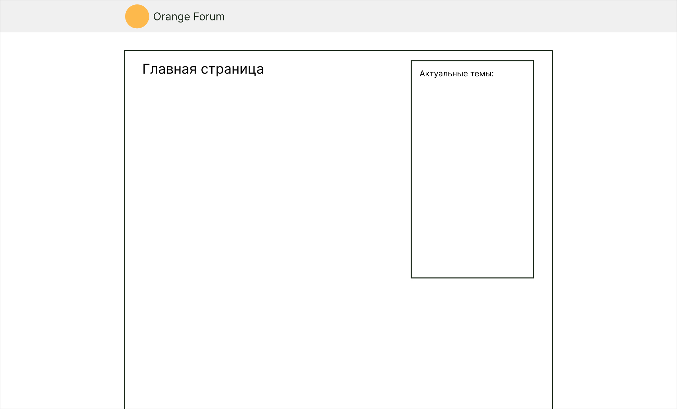

**3.4 Требования к функционированию модулей обработки данных**

Последние посты по всем темам видны на главной странице;

Темы видны на главной странице;

Распределение постов по темам;

Осуществляется поиск. Среди тем только по названию, среди постов по названию и содержанию.